Actividad 2 - documento de formulación del proyecto

Kevin Enrique Peña Galindo

Proyecto de software

Tatiana Cabrera

Corporación universitaria iberoamericana – facultad de ingeniería

Ingeniería de software

06/04/2025

Bogotá, Colombia

Introduccion

El entorno académico exige a los estudiantes universitarios una constante organización de tareas, fechas de entrega y actividades paralelas. Sin embargo, muchos estudiantes no cuentan con herramientas digitales simples para llevar el control de sus obligaciones, lo que puede derivar en entregas tardías o actividades olvidadas. Este proyecto propone el desarrollo de una aplicación web que permita registrar tareas, establecer fechas de entrega y marcar su progreso, brindando una solución practica, rápida y accesible desde cualquier dispositivo.

Levantamiento de la información

Metodos utilizados:

· **Observación directa** sobre las dificultades de los estudiantes para organizarse.

· **Encuesta rápida** a compañeros de universidad mediante Google Forms (20 respuestas).

· **Revisión de aplicaciones similares** como Google Keep, Todoist y Trello.4

**Herramientas**

* Google Forms
* Canva para diagramas
* Analisis en Google Docs

## Resultados de encuesta

Se realizó una encuesta a 20 estudiantes universitarios con el objetivo de analizar su comportamiento frente a la organización de tareas académicas. A continuación, se presentan los resultados tabulados y sus respectivas representaciones gráficas.

|  |  |  |  |
| --- | --- | --- | --- |
| Pregunta | Opción | Cantidad | Porcentaje |
| ¿Usas alguna herramienta? | Sí | 10 | 50% |
|  | Manual | 6 | 30% |
|  | Ninguna | 4 | 20% |
| Frecuencia olvidar tareas | Muy seguido | 5 | 25% |
|  | A veces | 10 | 50% |
|  | Rara vez | 4 | 20% |
|  | Nunca | 1 | 5% |
| Utilidad de una app | Muy útil | 15 | 75% |
|  | Útil | 4 | 20% |
|  | Poco útil | 1 | 5% |
| ¿Prefieres app sencilla? | Sí | 14 | 70% |
|  | No | 6 | 30% |
| Funcionalidades valoradas | Registro tareas | 6 | 32,1% |
|  | Notificaciones | 4 | 21,4% |
|  | Calendario | 4 | 17,9% |
|  | Marcar completadas | 6 | 28,6% |

## Gráficas de resultados

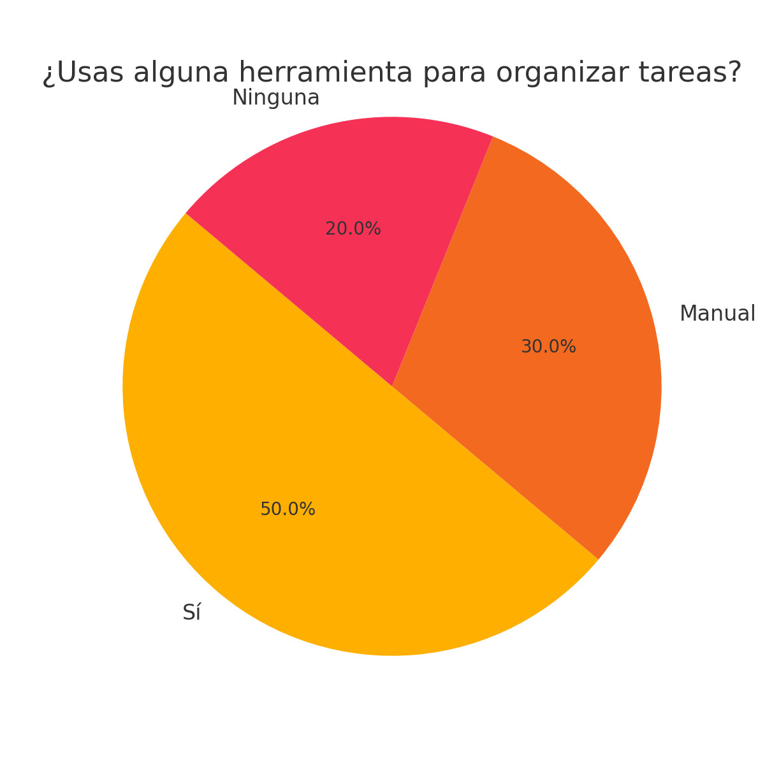

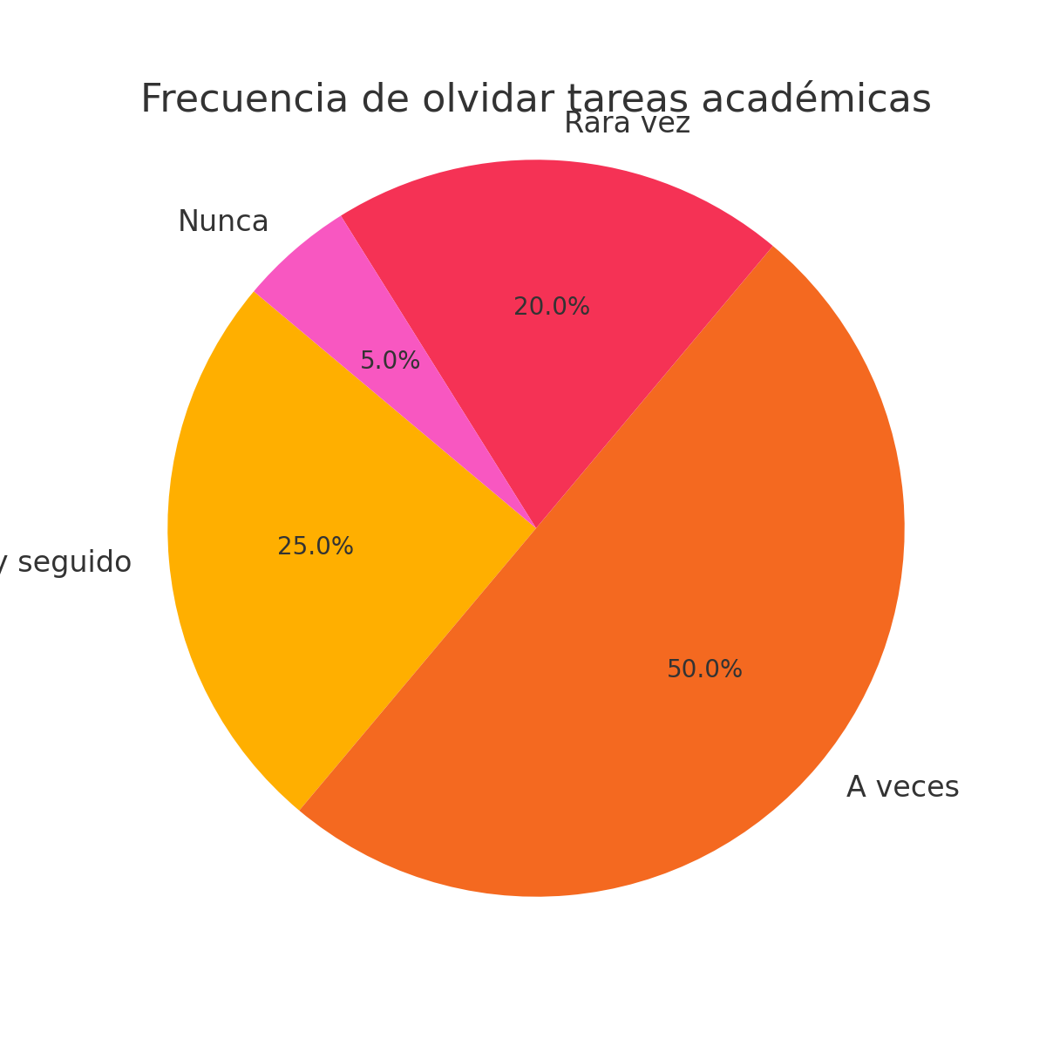

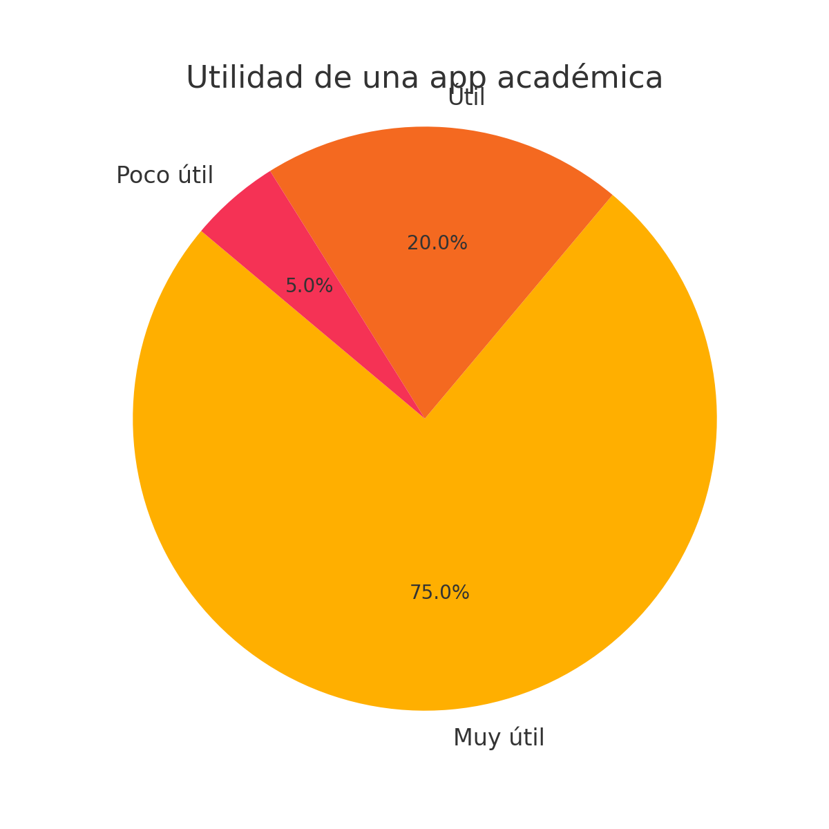

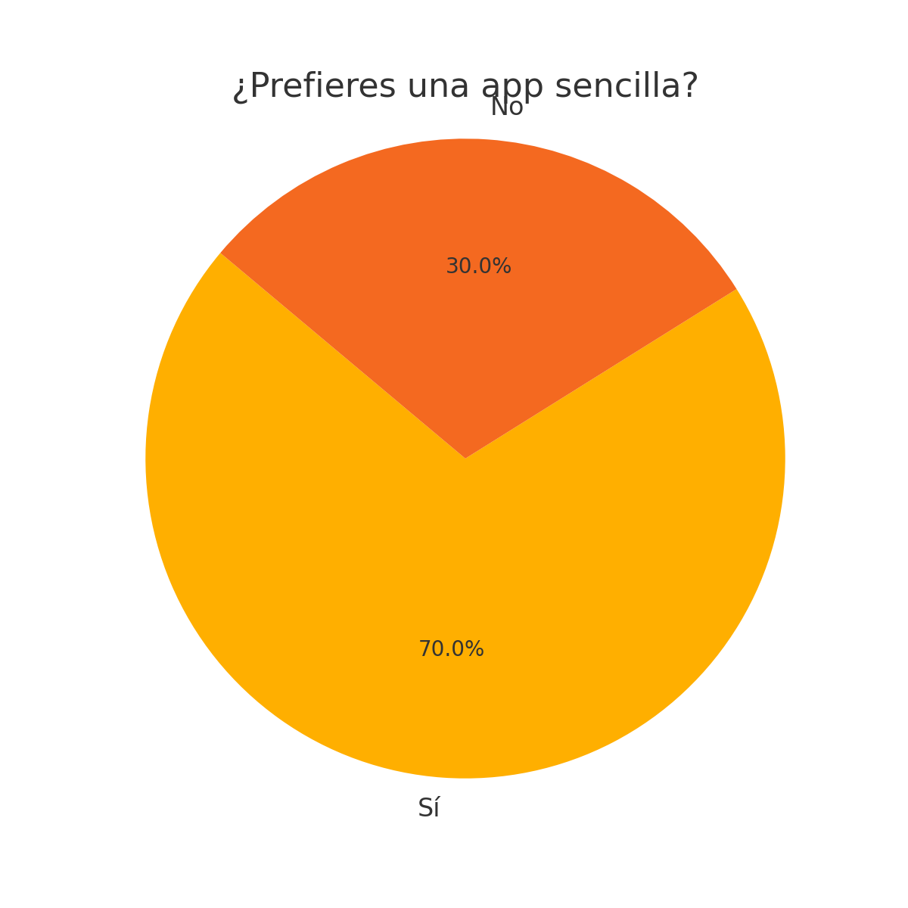

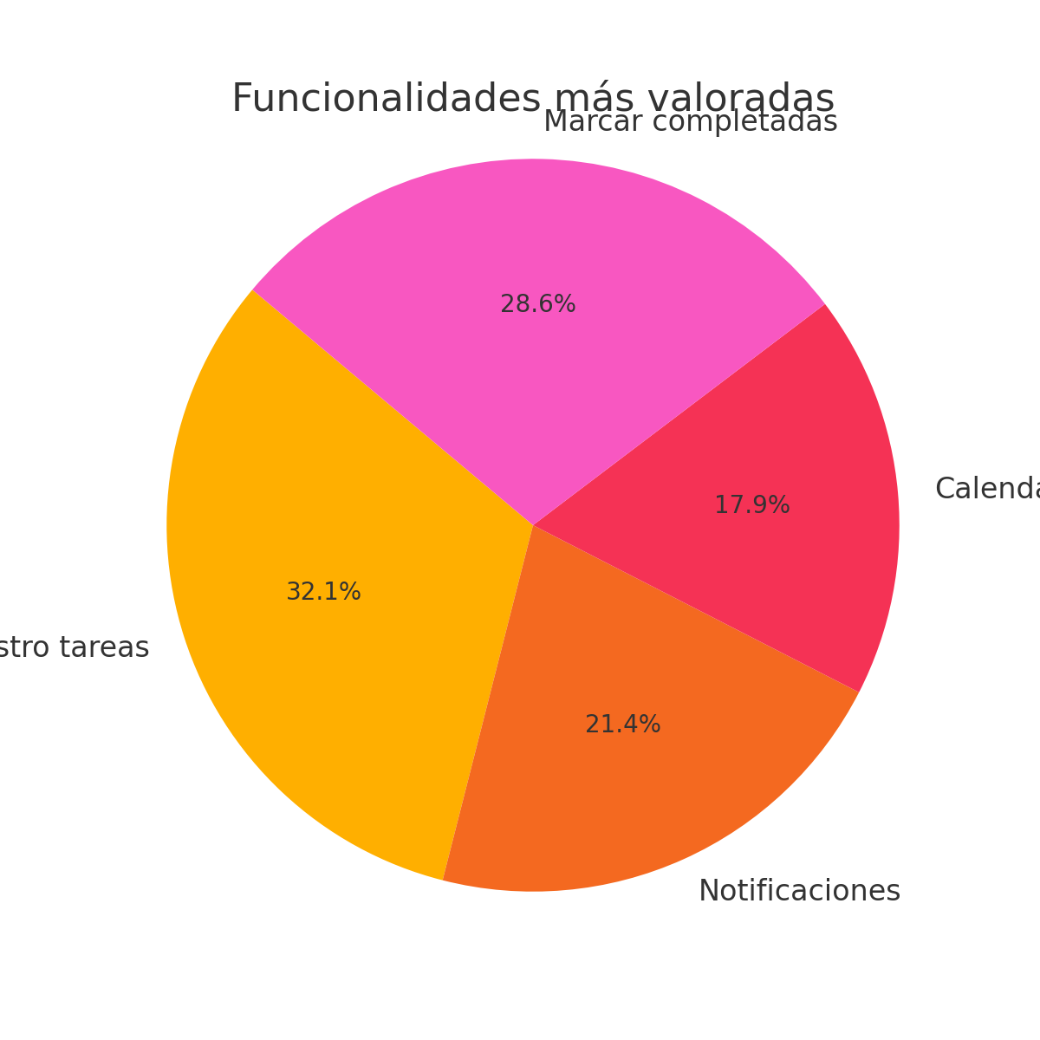

**Analisis y conclusiones**

Los estudiantes necesitan una solucion rápida y especifica para sus tareas académicas. Las apps como trello o notion son útiles pero pueden ser abrumadoras por su complejidad. La mayoría de los encuestados prefiere una herramienta simple y directa, sin necesidad de instalación.

**Contextualización de la Necesidad**

En la vida universitaria, la organización del tiempo es un factor determinante para el rendimiento académico. A pesar de que existen muchas herramientas de productividad, pocas están adaptadas específicamente al entorno académico. Esto genera una oportunidad para desarrollar una app orientada a gestionar tareas educativas, pensada por y para estudiantes.

**Descripción del Problema**

Los estudiantes universitarios suelen manejar múltiples asignaturas con actividades simultáneas. La falta de una herramienta de gestión adaptada a sus necesidades genera olvidos, entregas atrasadas y aumento del estrés. El problema central es la desorganización en la gestión de tareas académicas, que se traduce en bajo rendimiento y sensación de sobrecarga.

**Alcance del Proyecto**

Incluye:

* Registro de tareas con nombre, materia y fecha de entrega.
* Visualización de tareas pendientes y completadas.
* Función para marcar tareas como finalizadas.
* Almacenamiento en el navegador (localStorage).

**No incluye:**

* Sincronización entre dispositivos.
* Múltiples usuarios.
* Notificaciones push o recordatorios automáticos.

**Restricciones:**

* App individual, sin backend.
* Tiempo de desarrollo limitado a una semana.
* Tecnología HTML, CSS, JavaScript, react, node y mysql.

**Criterios de Aceptación:**

* El usuario puede agregar, ver, eliminar y marcar tareas.
* Los datos se conservan al cerrar y volver a abrir la aplicación.
* Interfaz responsive y funcional en móviles y PC.

Posibles Soluciones y Diagrama de Flujo

Solución Propuesta

Aplicación web desarrollada con tecnologías del lado del cliente y del servidor (HTML, CSS, JavaScript, react, node y mysql), que permite agregar tareas académicas y llevar el control de las mismas.

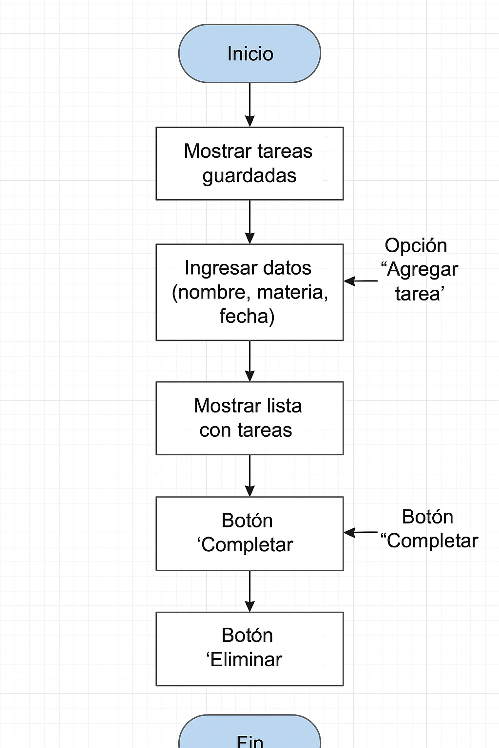

**Objetivos**

**Objetivo General**:

Desarrollar una aplicación web que permita a los estudiantes universitarios registrar y gestionar sus tareas académicas de forma simple y eficiente.

**Objetivos Específicos:**

* Identificar las necesidades organizativas más comunes en el entorno académico.
* Diseñar una interfaz amigable para agregar, visualizar y gestionar tareas.
* Implementar funcionalidades que permitan almacenar y consultar datos localmente.
* Validar la aplicación mediante pruebas funcionales en diferentes dispositivos.

**Justificación**

En la actualidad, los estudiantes universitarios enfrentan múltiples retos académicos que exigen una adecuada organización del tiempo y una gestión eficiente de sus tareas. La sobrecarga de actividades, el manejo simultáneo de diferentes asignaturas y la falta de hábitos estructurados de planificación son factores que inciden negativamente en su rendimiento académico. Pese a la existencia de herramientas digitales como calendarios y gestores de tareas genéricos, muchos estudiantes no logran adaptarse a estas plataformas por su complejidad o falta de enfoque específico en el entorno académico.

El desarrollo de una aplicación web centrada exclusivamente en la gestión de tareas académicas responde directamente a esta necesidad. Esta herramienta, diseñada con una interfaz sencilla y funcionalidades enfocadas, busca facilitar el registro, seguimiento y cumplimiento de actividades académicas, fomentando así una mejor administración del tiempo por parte del estudiante.

**Alcance del proyecto**

**Corto Plazo:**

Facilita a los estudiantes llevar un mejor control de sus tareas semanales.

**Mediano Plazo:**

Mejora la disciplina y la planificación académica.

**Largo Plazo:**

Podría escalarse con funciones colaborativas para grupos de estudio o integración con calendarios institucionales.

**Descripción de la solución y respuesta a los stakeholders**

La aplicación web propuesta es una solución accesible, rápida y centrada en las necesidades de los estudiantes. No requiere instalación ni registro, lo que facilita su uso desde cualquier dispositivo. La solución responde directamente a la necesidad de organización sin agregar complejidad adicional.

**Principales Stakeholders:**

Estudiante: Usuario final y beneficiario directo.

Docente: Validador del proyecto en el marco académico.

Equipo desarrollador: Encargado de levantar requerimientos, diseñar e implementar la solución.

Mapa de stakeholders

|  |  |  |  |  |
| --- | --- | --- | --- | --- |
| | Stakeholder | | --- | | Rol | Nececisdad principal | Nivel de influencia |
| Estudiante | Usuario final | Organización personal académica | Alta |
| Docente | Evaluador | Revisión académica y resultados | Media |
| Desarrollador | Constructor | Cumplir requerimientos funcionales | Alta |

Matriz de riesgos

|  |  |  |  |
| --- | --- | --- | --- |
| Riesgo | Probabilidad | Impacto | Mitigación |
| Pérdida de datos en localStorage | Media | Alta | Pruebas constantes y mensajes de alerta |
| Incompatibilidad en algunos navegadores | Baja | Media | Uso de código estándar |
| No cumplir tiempos de entrega | Media | Alta | Establecer tareas claras desde el inicio |

### Conclusiones

El desarrollo del proyecto Gestor de Tareas Académicas permitió evidenciar la importancia de identificar y analizar correctamente una necesidad específica dentro del entorno educativo. A través del levantamiento de información, se estableció que muchos estudiantes enfrentan dificultades en la organización y seguimiento de sus tareas académicas, lo que repercute directamente en su rendimiento académico.

Mediante la aplicación de metodologías ágiles y herramientas accesibles, se formuló una solución funcional, viable y adaptable que responde directamente a las necesidades identificadas. La simplicidad del desarrollo no compromete su utilidad, demostrando que con una planificación adecuada es posible entregar un producto funcional en un periodo corto de tiempo.

Asimismo, se fortalecieron competencias relacionadas con la planeación de proyectos de software, la documentación técnica y el trabajo colaborativo. Este ejercicio marca un primer paso hacia proyectos más complejos y escalables, fomentando un enfoque estructurado, claro y profesional para futuras implementaciones.

Bibliografia

[Hernández Bejarno, M. (2020). Ciclo de vida de desarrollo ágil de software seguro. Fundación Universitaria Los Libertadores. https://elibro.net/es/ereader/biblioibero/197008](https://elibro.net/es/ereader/biblioibero/197008" \t "https://view.genially.com/_blank)

[Pressman, Roger S., (2021) Ingeniería de software. McGraw-Hill Interamericana. Capítulo 24, 25, 26 página de la 490 a 548 https://www-ebooks7-24-com.ibero.basesdedatosezproxy.com/?il=31214](https://www-ebooks7-24-com.ibero.basesdedatosezproxy.com/?il=31214" \t "https://view.genially.com/_blank)

[Omaña, M. (2012). Manufactura esbelta: una contribución para el desarrollo de software con calidad.. Red Enlace página de la 14 a la 18 https://elibro.net/es/ereader/biblioibero/98547](https://elibro.net/es/ereader/biblioibero/98547" \t "https://view.genially.com/_blank)

[Echeverri, J. Aristizábal, M. & González, L. (2013). Reflexiones sobre ingeniería de requisitos y pruebas de software.. Corporación Universitaria Remington. https://elibro.net/es/ereader/biblioibero/68913](https://elibro.net/es/ereader/biblioibero/68913" \t "https://view.genially.com/_blank)

[Alonso Amo, F. Martínez Normand, L. & Segovia Pérez, J. (2005). Introducción a la Ingeniería del Software: modelos de desarrollo de programas.. Delta Publicaciones. https://elibro.net/es/ereader/biblioibero/170188](https://elibro.net/es/ereader/biblioibero/170188" \t "https://view.genially.com/_blank)

[Martínez Ruiz, H. (2012). Metodología de la investigación. Cengage Learning. https://elibro.net/es/lc/biblioibero/titulos/39957](https://elibro.net/es/lc/biblioibero/titulos/39957" \t "https://view.genially.com/_blank)

[Google forms](https://elibro.net/es/lc/biblioibero/titulos/39957" \t "https://view.genially.com/_blank)